|  |  |
| --- | --- |
| SỞ GD&ĐT TP ĐÀ NẴNG **TRƯỜNG THPT NGÔ QUYỀN** | **ĐỀ MINH HỌA GIỮA HỌC KÌ I**  **NĂM HỌC: 2024-2025**  **Môn: ĐỊA LÍ Lớp 10**  *Thời gian làm bài 45 phút* |

**PHẦN I. Câu trắc nghiệm nhiều phương án lựa chọn.** Học sinh trả lời từ câu 1 đến câu 18. Mỗi câu hỏi học sinh chỉ chọn một phương án.

**Câu 1.** Trên bản đồ, đối tượng nào sau đây thường được biểu hiện bằng phương pháp kí hiệu?

**A.** Vùng rừng. **B.** Hướng gió. **C.** Cảng biển. **D.** Luồng di dân.

**Câu 2.** Sự phân bố các cơ sở chăn nuôi thường được biểu hiện bằng phương pháp

**A**. đường chuyển động. **B**. kí hiệu. **C**. chấm điểm. **D.** bản đồ - biểu đồ.

**Câu 3.** Trị giá xuất khẩu và nhập khẩu của các tỉnh Việt Nam trong cùng một thời gian, thường được thể hiện bằng phương pháp

**A.** kí hiệu theo đường. **B**. bản đồ - biểu đồ.

**C**. chấm điểm. **D**. đường chuyển động.

**Câu 4.** Lớp vỏ đại dương được cấu tạo chủ yếu bởi loại đá nào sau đây?

**A.** Badan. **B.** Đá biến chất. **C.** Trầm tích. **D.** Granit.

**Câu 5.** Lãnh thổ Việt Nam nằm hoàn toàn trong múi giờ số mấy?

**A.** 5. **B.** 6. **C.** 7. **D.** 8.

**Câu 6.** Mùa đông ở các nước theo dương lịch tại bán cầu Bắc được tính từ ngày

**A**. 21/3. **B**. 22/6. **C**. 23/9. **D.** 22/12.

**Câu 7.** Giờ địa phương giống nhau tại các địa điểm cùng ở trên cùng một

**A**. vĩ tuyến. **B.** kinh tuyến. **C.** lục địa. **D.** đại dương.

**Câu 8.** Trong các đứt gãy theo phương nằm ngang bộ phận trồi lên được gọi là

**A.** địa hào. **B.** địa lũy. **C.** biển tiến. **D.** biển thoái.

**Câu 9.** Ở Bắc bán cầu, gió Mậu dịch thổi quanh năm theo hướng

**A**. đông bắc.  **B**. đông nam. **C.** tây bắc. **D.** tây nam.

**Câu 10.** Hiện tượng nào sau đây là hệ quả chuyển động xung quanh Mặt Trời của Trái Đất?

**A**. Sự luân phiên ngày đêm trên Trái Đất. **B**. Giờ trên Trái Đất và đường chuyển ngày.

**C.** Chuyển động các vật thể bị lệch hướng. **D.** Thời tiết các mùa trong năm khác nhau.

**Câu 11.** Phát biểu nào sau đây **không** đúng với hiện tượng mùa trên Trái Đất?

**A.** Mùa là một phần thời gian của năm. **B**. Đặc điểm khí hậu các mùa khác nhau.

**C.** Do Trái Đất tự quay quanh trục gây ra. **D.** Các mùa có lượng bức xạ khác nhau.

**Câu 12.** Khi hai mảng lục địa xô vào nhau, ranh giới chỗ tiếp xúc sẽ hình thành

**A.** các dãy núi lục địa cao đồ sộ. **B.** sống núi ngầm giữa đại dương.

**C.** vực biển sâu và dãy núi cao. **D.** đảo và vòng cung đảo núi lửa.

**Câu 13.** Nguyên nhân chủ yếu nào sau đây sinh ra ngoại lực?

**A.** Sự phân huỷ các chất phóng xạ. **B.** Sự dịch chuyển các dòng vật chất.

**C.** Các phản ứng hoá học khác nhau. **D.** Bức xạ từ Mặt Trời đến Trái Đất.

**Câu 14.** Phong hoá lí học chủ yếu do

**A**. sự thay đổi của nhiệt độ, sự đóng băng của nước. **B.** các hợp chất hoà tan trong nước, khí, axit hữu cơ.

**C.** tác động của sinh vật như vi khuẩn, nấm, rễ cây,... **D.** tác động của hoạt động sản xuất và của sinh vật.

**Câu 15.** Dạng địa hình nào sau đây được xem là kết quả của quá trình phong hoá hoá học?

**A.** Bậc thềm sóng vỗ. **B.** Bán hoang mạc.

**C.** Hang động đá vôi. **D.** Địa hình phi-o.

**Câu 16.** Đặc điểm nào sau đây đúng với gió mùa?

**A.** Thổi rất đều đặn và tính chất rất ít thay đổi. **B.** Mùa đông thổi từ các đại dương vào lục địa.

**C.** Chỉ hoạt động ở một số nơi thuộc đới nóng. **D.** Hướng ngược nhau giữa lục địa và đại dương.

**Câu 17.** Phát biểu nào sau đây đúng với gió phơn?

**A.** Loại gió cótính chất rất khô và nóng. **B.** Hoạt động phổ biến trên Trái Đất.

**C.** Gây mưa nhiều ở bên sườn khuất gió. **D.** Thường hình thành ở vùng ven biển.

**Câu 18.** Các vành đai áp nào sau đây được hình thành do nhiệt lực?

**A**. Xích đạo, chí tuyến. **B**. Chí tuyến, cực.

**C.** Cực, xích đạo. **D**. Ôn đới, chí tuyến.

**PHẦN II. Câu trắc nghiệm đúng sai.** Học sinh trả lời từ câu 1 đến câu 4. Trong mỗi ý **a), b), c), d)** ở mỗi câu, học sinh chọn đúng hoặc sai.

**Câu 1.** **Cho hình sau đây**

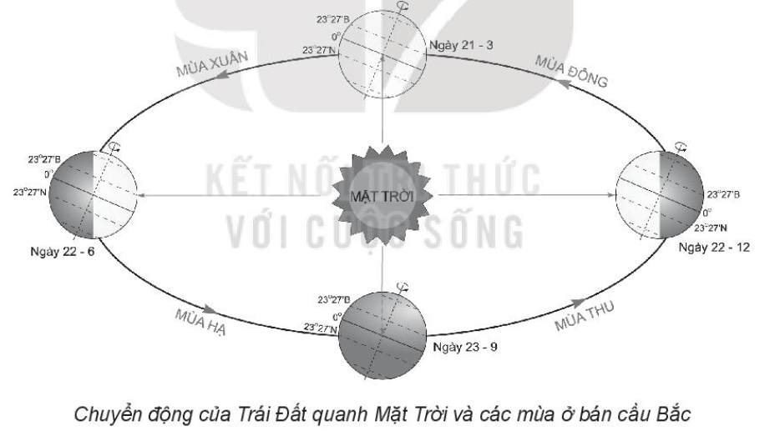

1. Trái Đất chuyển động quanh Mặt Trời theo hướng từ Đông sang Tây.
2. Khi chuyển động quanh Mặt Trời trục Trái Đất luôn nghiêng và không đổi phương.
3. Các mùa ở hai bán cầu giống nhau về thời gian bắt đầu.
4. Khi bán cầu Bắc là mùa đông thì bán cầu Nam là mùa hạ.

**Câu 2**: **Cho thông tin sau**

Nhật Bản nằm trong vùng không ổn định của vỏ Trái Đất, thường xuyên chịu ảnh hưởng của động đất, núi lửa. Hiện nay, ở Nhật Bản vẫn còn khoảng 80 ngọn núi lửa đang hoạt động. Mỗi năm, trung bình nước Nhật phải chịu khoảng 1000 trận động đất lớn nhỏ.

**a)** Nhật Bản là quốc gia chịu ảnh hưởng nhiều của động đất và núi lửa.

**b)** Nguyên nhân chủ yếu sinh ra động đất, núi lửa là do nội lực.

**c)** Động đất, núi lửa chỉ xảy ra trên biển ở Nhật Bản.

**d)** Nhật Bản chịu ảnh hưởng nhiều của động đất và núi lửa là do vị trí nằm ở nơi tiếp giáp giữa hai mảng kiến tạo Âu- Á và Thái Bình Dương.

**Câu 3.** Cho bảng số liệu:

**Nhiệt độ trung bình năm và biên độ nhiệt độ năm theo vĩ độ ở bán cầu Bắc**

*(Đơn vị:* °*C)*

|  |  |  |  |  |  |  |  |  |
| --- | --- | --- | --- | --- | --- | --- | --- | --- |
| **Vĩ độ** | **00** | **200** | **300** | **400** | **500** | **600** | **700** | **800** |
| Nhiệt độ trung bình năm | 24,5 | 25,0 | 20,4 | 14,0 | 5,4 | -0,6 | -10,4 | -20,0 |
| Biên độ nhiệt năm | 1,8 | 7,4 | 13,3 | 17,7 | 23,8 | 29,0 | 32,2 | 31,0 |

**a)** Nhiệt độ trung bình năm giảm từ xích đạo về cực.

**b)** Khu vực chí tuyến có nhiệt độ trung bình năm cao nhất.

**c)** Biên độ nhiệt độ năm tăng từ xích đạo về cực.

**d)** Biên độ nhiệt độ năm thay đổi theo vĩ độ do góc nhập xạ giảm từ xích đạo về cực.

**Câu 4.** **Cho đoạn thông tin sau:**

Gió phơn hình thành và chuyển động song song với mặt đất. Khi bị núi chắn ngang thì gió phải vượt lên cao, lên tầng không khí loãng và lạnh hơn, khiến cho hơi nước ngưng tụ, gây mưa bên sườn núi đón gió và đồng thời làm gió giảm áp suất. Khi đã qua đỉnh núi thì gió trở thành một luồng khí khô hạ áp nên khi đi từ trên cao xuống, gặp không khí đặc hơn gió sẽ bị nén lại. Quá trình đó làm tăng nhiệt độ của gió (quá trình đoạn nhiệt trong nhiệt động lực học).

1. Gió phơn có thể xuất hiện ở nhiều dạng địa hình khác nhau trên trái đất.
2. Ở sườn đón gió nhiệt độ thấp hơn sườn khuất gió (cùng độ cao).
3. Ở sườn khuất gió thường không có mưa trong thời kì gió hoạt động.
4. Dãy núi càng cao, thì khi xuống núi mức gia tăng nhiệt độ càng lớn và càng khô.

**PHẦN III. Câu trắc nghiệm yêu cầu trả lời ngắn**. Học sinh trả lời từ câu 1 đến câu 6.

**Câu 1.** Biết rằng bản đồ có tỉ lệ là 1: 30 000 000. Hãy cho biết 1 cm trên bản đồ tương ứng với bao nhiêu km ngoài thực địa?

**Câu 2.** Biết rằng bản đồ có tỉ lệ là 1: 2 000 000 và khoảng cách từ Cửa khẩu quốc tế Xa Mát (Tây Ninh) tới Trung tâm Thành phố Hồ Chí Minh đo được trên bản đồ là 7,5 cm. Hãy cho biết khoảng cách thực tế từ Cửa khẩu quốc tế Xa Mát (Tây Ninh) đến Trung tâm Thành phố Hồ Chí Minh là bao nhiêu km? (*làm tròn kết quả đến hàng đơn vị của km)*

**Câu 3.** Biết rằng thành phố Xít-ni ở kinh độ 1500Đ. Hãy cho biết Xít-ni thuộc múi giờ số mấy?

**Câu 4.** Khi ở thành phố Đà Nẵng (múi giờ số 7) đang là 9 giờ thì cùng lúc đó ở thành phố Lôn-đôn (múi giờ số 0) là mấy giờ?

**Câu 5.** Cho bảng số liệu:

**Nhiệt độ trung bình tháng tại Lạng Sơn năm 2021**

*(Đơn vị*: °*C)*

|  |  |  |  |  |  |  |  |  |  |  |  |  |
| --- | --- | --- | --- | --- | --- | --- | --- | --- | --- | --- | --- | --- |
| **Vĩ độ** | **1** | **2** | **3** | **4** | **5** | **6** | **7** | **8** | **9** | **10** | **11** | **12** |
| Nhiệt độ | 13,7 | 18,7 | 22,1 | 24,5 | 26,7 | 26,2 | 25,8 | 26,0 | 24,7 | 21,8 | 19,0 | 15,6 |

*(Nguồn: Niên giám Thống kê năm 2020*, *NXB thống* kê Việt *Nam, 2021)*

Căn cứ vào bảng số liệu trên, tính biên độ nhiệt độ năm tại Lạng Sơn (làm tròn kết quả đến hàng đơn vị của °C).

**Câu 6.** Cho bảng số liệu:

**Nhiệt độ trung bình tháng tại Lạng Sơn năm 2021**

*(Đơn vị*: °*C)*

|  |  |  |  |  |  |  |  |  |  |  |  |  |
| --- | --- | --- | --- | --- | --- | --- | --- | --- | --- | --- | --- | --- |
| **Vĩ độ** | **1** | **2** | **3** | **4** | **5** | **6** | **7** | **8** | **9** | **10** | **11** | **12** |
| Nhiệt độ | 13,7 | 18,7 | 22,1 | 24,5 | 26,7 | 26,2 | 25,8 | 26,0 | 24,7 | 21,8 | 19,0 | 15,6 |

*(Nguồn: Niên giám Thống kê năm 2020*, *NXB thống* kê Việt *Nam, 2021)*

Căn cứ vào bảng số liệu trên, tính nhiệt độ trung bình năm tại Lạng Sơn (làm tròn kết quả đến hàng đơn vị của °C).

------HẾT------